# Вектори на площині і в просторі. Дії з векторами

Мета. Узагальнення знань студентів про вектори на площині; формування поняття вектора в просторі.

1. Вектори. Основні поняття і означення.

2. Дії над векторами.

1. Вектор - це напрямлений відрізок або вектор - це паралельний перенос.

Вектори позначають:



|  |
| --- |
|  |
|  |  |

Або за початком і кінцем

|  |
| --- |
|  |
|  |  |

Якщо початок і кінець співпадають, вектор називають нульовим або О Два вектори називають рівними, якщо їх довжини рівні, а напрями співпадають

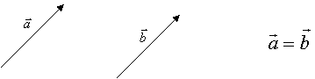

Вектори, які лежать на паралельних прямих, називають колінеарними.

|  |
| --- |
|  |
|  |  |

(а якщо ця умова не виконується, то не колінеарними)

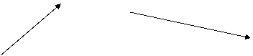

Вектори, які лежать в одній площині, називають компланарними (а якщо

ця умова не виконується, не компланарними).

- не компланарні

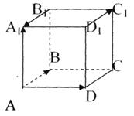

- компланарні



2. Додавання векторів Правило трикутника

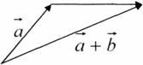

Правило паралелограма

Сумою двох не колінеарних векторів, що виходять з однієї точки, є діагональ паралелограма, побудованого на цих векторах, яка виходить з цієї ж точки.

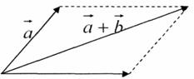

Правило паралелепіпеда

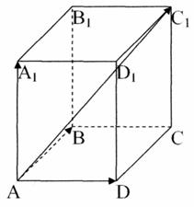

Сумою трьох не колінеарних векторів, що виходять з однієї точки, є діагональ паралелепіпеда, побудованого на цих векторах, яка виходить з цієї ж точки.

Властивості додавання

1) — комутативність



2) — асоціативність



3)



4) якщо , то і називається протилежним



Віднімання векторів

Щоб відняти два вектори, потрібно відкласти їх від спільної точки, з'єднати кінці і стрілку поставити до того вектора, від якого віднімаємо

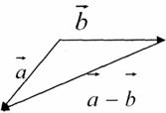

Множення вектора на число.

Добутком на число k називають вектор, який має довжину і співнапрямлений з , якщо k > 0 та протилежний до нього, якщо k < 0.



|  |
| --- |
|  |
|  |  |

Як видною, при множенні вектора на число, одержуємо колінеарні вектори. Справедливе обернене твердження, яке?.

Скалярний добуток векторів.

Скалярним добутком двох векторів називають число, що дорівнює добутку довжин цих векторів на косинус кута між ними.

, де

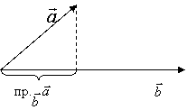

Якщо то і навпаки , якщо , тобто .

